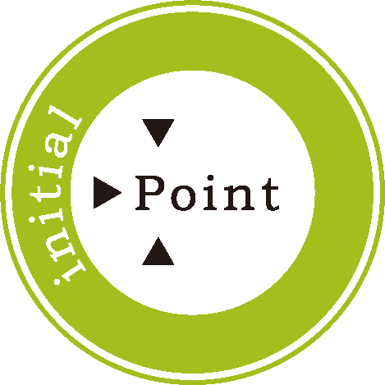
報道関係者各位
2020年7月1日
イニシャル・ポイント株式会社

イニシャル・ポイント、増加するLTE閉域網接続に特化した多要素認証サービスをJR西日本グループ企業に提供開始！

イニシャル・ポイント株式会社(本社:東京都新宿区、代表取締役:嶋村俊彦、以下イニシャル・ポイント)は、 このたびLTE閉域リモートアクセス時において本人認証を向上させる「多要素認証サービス(商品名 : JinCreek)」をJR 西日本SC開発株式会社（本社：大阪府大阪市、代表取締役社長：山口正人、以下JRWSC）へ提供いたします。
本サービスは、一昨年からJRWSC IT統括グループにおいて試験導入を行い、SIMフリーパソコンと携帯通信事業者が提供する閉域SIMとJinCreekを組み合わせ、インターネットを経由しない閉域網アクセスにおいて
- 本人認証（生体認証）
- 端末認証（パソコン認証）
- ネットワーク認証（SIM認証）
の3要素を認証した上で、社内ネットワークに安全に社外からアクセスできる検証を行なっており、昨今の新型コロナウィルス対応でもその利便性が認められ、今後数百人規模のユーザーにおいて、正式に商用利用されることになりました。
イニシャル・ポイントは、昨今の新型コロナウィルスや災害の増加、そして働き方改革や 5Gの到来、SIM通信における閉域網の普及において、今まで以上にWindowsパソコンやその他モバイル端末が社外からオフィス環境へのアクセスが急増すると判断し、3要素以上の本人認証プラットフォームを各通信事業者と協力し、なりすましのない安全なモバイルアクセスの提供を新事業として国内市場にて推し進める予定です。
[JinCreekの特徴]
１）社外からリモートアクセス時の安全性担保：[ネットワーク認証]と[端末認証]、そして[本人認証]といった企業内ポリシーと同様のサービスレベルだけでなく、SIMや端末の盗難、紛失時に多要素認証により、なりすまし接続をブロックし、社外での労働環境における安全性を向上させます。
２）既存システムとの融合：今回リリースするサービスは、マイクロソフト社のAzure ADや既存の企業内ADサーバーとも連動し、企業側の変更を極力少なくし、社内と社外との認証をストレスフリーに行えるようにします。特にWindows 10の認証機能であるWindows Helloとはシームレスに端末から多要素認証サーバー群、そして企業内ADサーバーと連動できる仕様にしていることから、Windows Hello対応の指紋デバイスと顔認証をサポートしているカメラを実装しているパソコンであれば本認証サービスにおいて利便性を発揮できます。
３）通信会社との拡張性：SIM を提供する通信事業者とはJinCreekプラットフォームと専用線で接続するだけで多要素認証SIMを簡単に法人企業に提供できることから、今後携帯キャリアのみならず、MVNOとも協業拡大を視野にいれ、閉域SIMを推進するキャリアフリープラットフォームを構築していく予定です。
４）パソコンメーカーとの協業：働き方改革や在宅勤務で利用されると想定されるSIM対応ノートパソコンメーカーとも検証をすすめており、SIM通信機能をもつパソコンメーカーともアライアンスを推進し、利用者の裾野を広げていく予定です。推奨端末は随時ホームページで告知致します。
５）生体認証開発会社とのアライアンス：マイクロソフト社のWindows Helloをはじめ、DDS社といったサードベンダ―認証開発会社ともアライアンスをすすめ、多要素認証プラットフォームに随時追加し、エンドユーザーがそれぞれの認証方式を自由に組み合わせができるよう利便性と柔軟性を追求していく予定です。
[JinCreekサービス提供範囲と利用料]
イニシャル・ポイントでは、今回の多要素認証において、新型コロナウィルスによる在宅勤務の整備を急務としている企業や地方自治体を中心に提供を行い、リモートアクセスでの業務遂行を支援していく予定です。また、働き方改革の一貫として、子育てをしながら就労している女性市場への提供も積極的に行い、向こう３年で4万アカウントの獲得を目指します。月額サービス料900円/ユーザーを予定しております。

[JinCreek対応通信会社]
本多要素認証サービス対応通信事業者は下記の通りとなります（2020年7月現在）
NECネッツエスアイ株式会社（ネッツワイヤレスサービス） ソフトバンク株式会社（セキュアモバイルアクセス）
対応通信会社においては随時ホームページで公表していく予定です。

[JinCreek販売代理店]
NECネッツエスアイ株式会社

■ イニシャル・ポイントについて
イニシャル・ポイントは、5G/4G/LTEといった次世代ネットワークに特化したサービスに注力し、今後さらなるサービス開発を携帯会社各社と提供を進めていく予定です。
■ 商標について記載されている製品名などの固有名詞は、各社の商標または登録商標です。
■ お問い合わせ先 イニシャル・ポイント株式会社
担当者：嶋村俊彦 TEL:03-6890-3385 / MAIL:info@initialpoint.jp

